OCTOMBRIE 2021
CAMPANIA
LUNA NAŢIONALĂ A INFORMĂRII DESPRE EFECTELE NUTRIȚIEI/ALIMENTAȚIEI

Cuprins:

1.Caracteristici generale: alimentația sănătoasă: pag. 3
2. Date statistice la nivel european, național asupra principalilor determinanți ai sănătății ce țin de alimentație
Determinanții sănătății pag.5
Indicele de masa corporala pag.5
Consumul de fructe și legume pag.7
Consumul de cereale integrale pag.15
3. Date statistice la nivel european, național a principalilor factori de risc, boală și mortalitate ce țin de alimentație pag. 19
4. Rezultatele obținute în urma aplicării chestionarului KAP pag. 21

1.Caracteristici generale: alimentația sănătoasă:

Este bine cunoscut faptul că alimentația influențează starea de sănătate. Altfel spus, alimentația sănătoasă asigură creșterea, dezvoltarea individului și contribuie la prevenirea unor boli cronice netransmisibile.

Conform OMS cele 5 lucruri importante pentru o alimentație sănătoasă sunt:

- Alimentația exclusivă la sân a copilului până la 6 luni și continuarea alăptării până la 2 ani;
Laptele matern furnizează toate substanțele nutritive și lichidele de care bebelușii au nevoie în primele 6 luni de creștere și dezvoltare. Copiii alăptați exclusiv au o rezistență mai bună împotriva bolilor obișnuite din copilărie, cum ar fi diareea, infecțiile respiratorii și infecțiile urechii. În viața ulterioară, cei care au fost alăptați la sugari sunt mai puțin predispuși să devină supraponderali sau obezi sau să sufere de boli netransmisibile, cum ar fi diabetul, bolile de inimă și accidentul vascular cerebral.

- Consumul unei combinații de alimente diferite, inclusiv alimente de bază (de exemplu, cereale precum grâu, orz, secară, porumb sau orez sau tuberculi amidon sau rădăcini precum cartof, ignam, taro sau manioc), leguminoase (de exemplu linte, fasole), legume , fructe și alimente din surse animale (de exemplu, carne, pește, ouă și lapte);
Consumul unei varietăți de alimente neprelucrate și proaspete în fiecare zi îi ajută pe copii și adulți să obțină cantitățile corecte de substanțe nutritive esențiale. De asemenea, îi ajută să evite o dietă bogată în zaharuri, grăsimi și sare, ceea ce poate duce la creșterea în greutate nesănătoasă (adică supraponderalitate și obezitate) și boli netransmisibile. Consumul unei diete sănătoase și echilibrate este deosebit de important pentru copiii mici și pentru dezvoltare; de asemenea, ajută persoanele în vârstă să aibă o viață mai sănătoasă și mai activă.

- Consumul unei mari varietăți de legume și fructe;
Legumele și fructele sunt surse importante de vitamine, minerale, fibre dietetice, proteine vegetale și antioxidanți. Persoanele ale căror diete sunt bogate în legume și fructe prezintă un risc semnificativ mai mic de obezitate, boli de inimă, accident vascular cerebral, diabet și anumite tipuri de cancer. Pentru gustări, alegeți legume crude și fructe proaspete, mai degrabă decât alimente bogate în zaharuri, grăsimi sau sare. Evitați prepararea excesivă a legumelor și fructelor, deoarece acest lucru poate duce la pierderea de vitamine importante. Când folosiți legume și fructe conservate sau uscate, alegeți soiuri fără sare și zaharuri adăugate.

- Consumul unei cantități moderate de grăsimi și uleiuri. Utilizați uleiuri vegetale nesaturate (de exemplu, ulei de măsline, soia, floarea soarelui sau porumb), mai degrabă decât grăsimi animale sau uleiuri bogate în grăsimi saturate (de exemplu, unt, ghee, untură de porc, nucă de cocos și ulei de palmier). Alegerea cărnii albă (de exemplu păsările de curte) și peștele, care sunt în general sărace în grăsimi, în locul cărnii roșii. Consumul numai a unor cantități limitate de carne procesată, deoarece acestea sunt bogate în grăsimi și sare. Acolo unde este posibil, optarea pentru versiuni cu lapte și produse lactate cu conținut scăzut de grăsimi sau cu conținut redus de grăsimi. Evitarea alimentelor procesate, coapte și prăjite care conțin grăsimi trans produse industrial;

- Consumul de puțină sare și zaharuri.
Evitați alimentele (de exemplu, gustări), care sunt bogate în sare și zaharuri. Limitați aportul de băuturi răcoritoare sau sodă și alte băuturi bogate în zaharuri (de exemplu sucuri de fructe, cordiale și siropuri, lapte aromatizat și băuturi cu iaurt). Alegeți fructe proaspete în loc de gustări dulci, cum ar fi fursecuri, prăjituri și ciocolată.
Persoanele ale căror diete sunt bogate în sodiu (inclusiv sare) prezintă un risc mai mare de hipertensiune arterială, ceea ce le poate crește riscul de boli de inimă și accident vascular cerebral. În mod similar, cei a căror dietă este bogată în zaharuri prezintă un risc mai mare de a deveni supraponderali sau obezi și un risc crescut de apariție a cariilor dentare. Persoanele care reduc cantitatea de zaharuri din dieta lor pot reduce, de asemenea, riscul de boli netransmisibile, cum ar fi bolile de inimă și accidentul vascular cerebral.

Alimentația sănătoasă are următoarele caracteristici:
- grăsimi saturate sub 10% din aportul energetic, restul înlocuite cu grăsimi polinesaturate (PUFA).
- grăsimi trans - cât mai reduse, preferabil deloc din alimentele procesate și mai puțin de 1% din aportul energetic pentru cele naturale.
- maxim 5g sare/zi.
- 30 - 45g fibre/zi, din cereale integrale, fructe și legume.
- 200g fructe/zi (2 - 3 porții-standard).
- 200g legume/zi (2 - 3 porții-standard).
- peşte cel puţin de 2 ori/săptămână, din care o dată peşte gras.
- consumul de băuturi alcoolice limitat la 2 pahare/zi (20g/zi) la bărbat și 1 pahar/zi la femeie

Alimentația nesănătoasă este unul din cei 4 factori de risc comportamental modificabili (alături de fumat, consum de alcool și inactivitatea fizică), care contribuie la apariția majorității bolilor cronice importante.

Alimentația nesănătoasă generează obezitate la copii, în creștere alarmantă în Europa și întreaga lume, cu consecințe importante asupra sănătății fizice și mentale a copiilor și un risc semnificativ de multiplicare a bolilor cronice la copii și adulți. Alimentația nesănătoasă combinată cu inactivitatea fizică crește semnificativ riscul de boli cronice netransmisibile la adulți: în special boli cardiovasculare (BCV), cancer, hipertensiune arteriala (HTA), obezitate și diabet zaharat de tip 2 (DZ2).
2. Date statistice la nivel european, național asupra principalilor determinanți ai sănătății ce țin de alimentație
Determinanții sănătății
În această grupă sunt furnizate informații pentru şapte indicatori :
1 Indicele de masă corporală
2 Tensiunea arterială
3 Procentul fumătorilor
4 Consumul total de alcool
5 Consumul de fructe şi legume
6 Expuneri particulare
7 Riscul de sărăcie

Indicele de masă corporală este indicatorul care reflectă proporţia persoanelor adulte cu IMC de 30 şi peste. Conform “Anchetei Stării de Sănătate prin Interviu”, realizată de Institutul Național de Statistică în anul 2019, distribuţia după indicele masei corporale evidenţiază faptul că 47,6% din populaţia rezidentă de 18 ani și peste este supraponderală (55,6% dintre bărbați și 40,0% dintre femei) şi 10,9% suferă de obezitate (11,0% dintre bărbați și 10,8% dintre femei). Față de precedenta anchetă a stării de sănătate realizată în anul 2008, proporția persoanelor obeze a crescut de la valoarea de 7,6%.
Populaţia rezidentă de 18 ani și peste, după indicele masei corporale, pe sexe şi medii de rezidenţă (%):
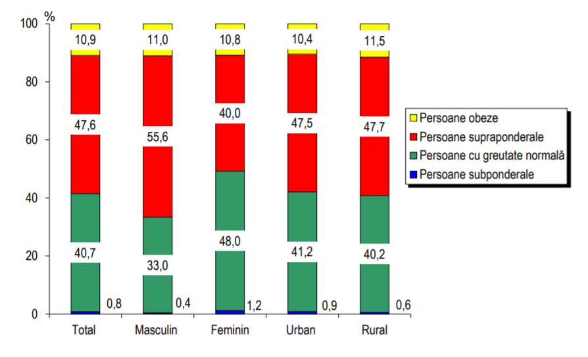
Conform INSP, proporția persoanelor obeze (IMC>30) în populația adultă, în anul 2014, a fost în România de 9,4%, valoarea cea mai scăzută din Uniunea Europeană, în care media a fost de 15,9% (harta de mai jos). În funcție de nivelul de educație se observă că proporția persoanelor obeze (IMC>30) în populația adultă în anul 2014 are un gradient cu valorile cele mai mari la persoanele cu nivel de educație scăzut și valorile cele mai mici la persoanele cu nivel de educație ridicat.
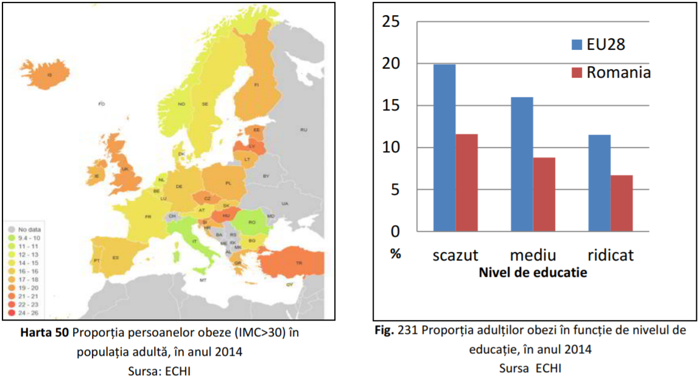
Proporția persoanelor obeze (IMC>30) în populația adultă, în anul 2019, în România a fost de 10,9%. În funcție de sex, se observă că proporția persoanelor obeze (IMC>30) în populația adultă în anul 2019 a fost mai mare la sexul masculin față de cel feminin, la categoria de vârstă 18-54 ani și mai mare la sexul feminin față de masculin la categoria 55-75 ani și peste. De asemenea, proporția persoanelor obeze a fost mai mare în mediul rural față de mediul urban la populația cu vârsta până la 64 ani, după această vârstă, proporția persoanelor obeze a fost mai mare în mediul urban.
În anul 2019, județul Mehedinți a înregistrat cea mai mare prevalență a obezității, cu 6816,4 cazuri la 100.000 de locuitori, urmat de județele Bihor, Argeș, Arad, Brăila, Iași, Neamț cu valori cuprinse între 4243,0 și 2777,6 la 100.000 de locuitori.
Față de precedenta anchetă a stării de sănătate realizată în anul 2014, proporția persoanelor obeze a crescut de la valoarea de 9,3%.
Distribuția prevalenței obezității pe județe, în anul 2019 (la 100.000 de locuitori) (Sursa: CNSISP – INSP):
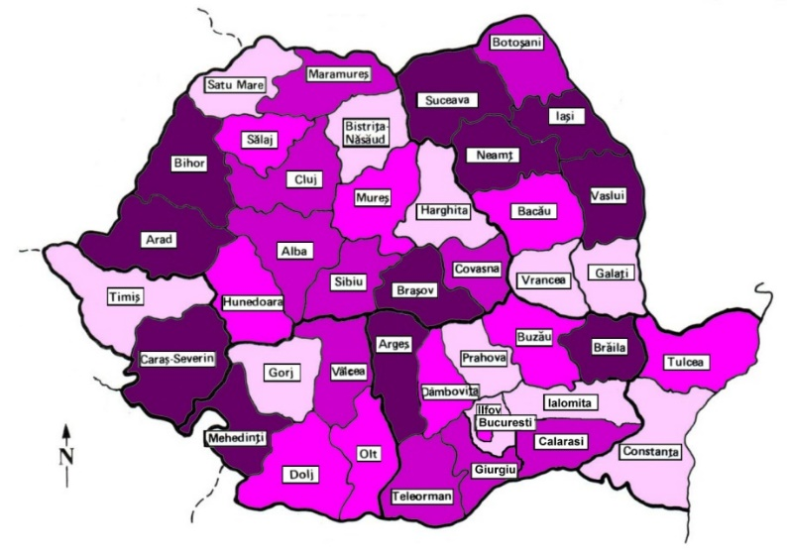

 |  | Legenda
107,62 | - | 1119,65
1119,65 | - | 1571,93
1571,93 | - | 2434,66
2434,66 | - | 6816,42

Populația rezidentă cu obezitate, după indicele masei corporale (IMC) (%), pe categorii de vârstă și sexe, în anul 2019 (Sursa: INS)

Populația rezidentă cu obezitate, după indicele masei corporale (IMC) (%), pe categorii de vârstă și mediul de proveniență, în anul 2019 (Sursa: INS)

Populația rezidentă cu obezitate, după indicele masei corporale (IMC) (%), pe categorii de vârstă, comparativ anul 2019 - anul 2014 (Sursa: INS):

Populația rezidentă cu obezitate, după indicele masei corporale (IMC) (%), pe categorii de vârstă, sexul masculin, comparativ anul 2019 - anul 2014 (Sursa: INS):

Populația rezidentă cu obezitate, după indicele masei corporale (IMC) (%), pe categorii de vârstă, sexul feminin, comparativ anul 2019 - anul 2014 (Sursa: INS):

Consumul de fructe și legume
Legumele şi fructele sunt principalele surse pentru o serie de nutrienţi: folaţi, magneziu, potasiu, fibre și vitamine A, C și K. Consumul de legume și fructe este asociat cu risc redus pentru multe boli cronice, precum BCV și cancer. Majoritatea legumelor și fructelor, când sunt preparate fără adaos de grăsimi sau zaharuri, sunt relativ sărace în calorii. Consumate în locul altor alimente bogate caloric, legumele şi fructele ajută la atingerea și menţinerea unei greutăţi sănătoase la adulţi şi copii. Consumul de legume și fructe (minim câte două porţii-standard din fiecare, pe zi) se asociază cu risc redus de BCV (IMA și AVC), efectul benefic crescând semnificativ la un consum de peste 5 porţii-standard de legume și fructe pe zi. Consumul fiecărei doze zilnice adiţionale de legume sau fructe este asociat cu risc redus de boală coronariană. Consumul de legume şi fructe poate proteja de excesul de greutate la adult, copil şi adolescent. Unele tipuri de legume și fructe sunt probabil protective faţă de unele tipuri de cancer.
Potrivit portalului pentru promovarea sănătății al Comisiei Europene: efectele asupra sănătății legate de consumul de fructe și legume, așa cum sunt descrise de organizațiile din sectorul alimentar și de cele legate de sănătate:

Efectul aportului de fructe și legume asupra sănătății cardiovasculare
OMS/FAO 2003
- „Numeroase studii ecologice și prospective au raportat o asociere semnificativă de protecție pentru bolile coronariene și accidentele vasculare cerebrale cu consumul de fructe și legume”.
DGE 2012, DGE 2016
- „Dovezi solide și consecvente demonstrează că modelele alimentare asociate cu riscul scăzut de DPC se caracterizează printr-un consum mai ridicat de legume, fructe, cereale integrale, produse lactate cu conținut scăzut de grăsimi și fructe de mare, un consum mai scăzut de carne roșie și prelucrată și un consum mai scăzut de cereale rafinate, precum și de alimente și băuturi cu adaos de zahăr în raport cu modele mai puțin sănătoase”.
- „Consumul regulat de fructe cu coajă lemnoasă și leguminoase și consumul moderat de alcool sunt, de asemenea, componente ale unui model alimentar benefic în majoritatea studiilor. Studiile randomizate de intervenție alimentară au demonstrat că modelele alimentare sănătoase exercită un impact semnificativ din punct de vedere clinic asupra factorilor de risc cardiovascular, inclusiv asupra lipidelor din sânge și asupra tensiunii arteriale”.

Efectul aportului de fructe și legume asupra diabetului zaharat de tip 2
DGE 2016
- „Aportul crescut de legume reduce riscul diabetului de tip 2 cu dovezi probabile. Acest lucru se aplică în special grupului de legume crucifere (varză etc.)”.
- „Posibile dovezi că fructele reduc riscul de diabet de tip 2”.
DGAC 2015
- „Dovezile moderate indică faptul că un model alimentar sănătos, bogat în legume, fructe și cereale integrale și mai scăzut în carnea roșie și prelucrată, produsele lactate cu conținut ridicat de grăsimi, boabele rafinate și dulciurile/băuturile îndulcite cu zahăr reduce riscul de apariție a diabetului de tip 2”.

Efectul aportului de fructe și legume asupra cancerului
WCRF/AICR 2007
- „Legumele care nu conțin amidon și fructele, probabil protejează împotriva unor tipuri de cancer”.
- „Legumele care nu conțin amidon protejează împotriva cancerului gurii, faringelui și laringelui, precum și împotriva cancerului esofagului și a stomacului”.
- Pentru legumele care nu conțin amidon, „Există dovezi limitate care sugerează că acestea protejează și împotriva cancerului nazofaringelui, plămânilor, colorectului, ovarului și endometrului”.
- Legumele Alium probabil protejează împotriva cancerului de stomac. Usturoiul (o legumă de aliu, de obicei clasificată ca o plantă) protejează probabil împotriva cancerului colorectal. Există dovezi limitate care sugerează că morcovii protejează împotriva cancerului de col uterin; și că leguminoasele, inclusiv soia și produsele din soia, protejează împotriva cancerului de stomac și de prostată”.
- „Fructele în general protejează probabil împotriva cancerului gurii, faringelui și laringelui, precum și împotriva cancerului esofagului, plămânilor și stomacului”.
- „Există dovezi limitate care sugerează că fructele protejează, de asemenea, împotriva cancerului de nazofaringe, pancreas, ficat și colorectum”.
- „Dovezile că legumele și fructele protejează împotriva anumitor tipuri de cancer sunt susținute de dovezi privind alimentele care conțin diverse micronutrienți, care se găsesc în special în legume, fructe și leguminoase (legume), fructe cu coajă lemnoasă și semințe, precum și în cereale, rădăcini, tuberculi și alte alimente vegetale”.
DGE 2012
- „Există dovezi probabile că riscul global de cancer este invers asociat cu consumul de legume și fructe”.
- „Există încă dovezi probabile că aportul crescut de legume și fructe reduce riscul de tumori maligne la nivelul gurii/faringelui/laringxului, de carcinom cu celule scuamoase în esofag și de tumori maligne la nivelul colonului, precum și de posibile dovezi ale unui risc redus de tumori maligne ale stomacului și rectului, precum și de adenocarcinoame ale esofagului”.
- „Există încă dovezi posibile că creșterea consumului de legume și fructe reduce riscul de carcinom renal.”
- „Există dovezi probabile că aportul crescut de fructe – și posibilele dovezi că aportul crescut de legume – reduce riscul de tumori maligne ale plămânilor”.
- „Există dovezi posibile că nu există nicio asociere între consumul de legume și fructe și riscul de cancer de sân și de prostată. Datele privind celelalte tipuri de cancer dependente de hormoni sunt considerate insuficiente”.
- „[...] studiile privind consumul de legume și fructe și riscul de cancer pancreatic nu indică nicio relație de risc, astfel încât să existe dovezi posibile că nu există o relație de risc”.
- Dovezile unei asocieri între aportul de legume și fructe și riscul de cancer al vezicii biliare, vezicii urinare și al pielii sunt considerate insuficiente.
OMS/FAO 2003
- Pentru cancerul de colon, „factorii de protecție probabili sunt consumul de fructe și legume...”
- În ceea ce privește cancerul colorectal, „există unele dovezi că riscul este [...] redus de aporturi mari de fructe și legume [...], dar niciuna dintre aceste ipoteze nu a fost ferm stabilită” și „dovezile disponibile în prezent sugerează că aportul de fructe și legume reduce probabil riscul de cancer colorectal”. În plus, „pentru cancerul colorectal, un efect protector al aportului de fructe și legume a fost sugerat de multe studii de caz, dar acest lucru nu a fost susținut de rezultatele mai multor studii prospective ample, sugerând că, dacă există un beneficiu, este probabil ca acesta să fie modest”.
- Există dovezi probabile că aportul ridicat de fructe și legume scade riscul de dezvoltare a cavității bucale, a esofagului și a cancerului de stomac.
- În ceea ce privește cancerul pulmonar, „efectul aparent de protecție al fructelor și legumelor poate fi în mare parte rezultatul confuziei reziduale prin afumare, deoarece fumătorii consumă, în general, mai puține fructe și legume decât nefumătorii”.
- În ceea ce privește cancerul de sân, „Rezultatele studiilor privind alți factori alimentari, inclusiv [...] fructele și legumele [...] sunt neconcludente”.
- În ceea ce privește cancerul endometrial, „unele studii de caz au sugerat că alimentația bogată în fructe și legume poate reduce riscul [...], dar cantitatea de date disponibile este limitată”.

Efectul aportului de fructe și legume asupra greutății corporale/aportului de energie
OMS 2014a
- „dovezile limitate sugerează că, atunci când sunt consumate ca parte a unei alimentații sănătoase cu un conținut scăzut de grăsimi, zaharuri și sare/sodiu, fructe și legume pot contribui, de asemenea, la prevenirea creșterii în greutate și la reducerea riscului de obezitate, un factor de risc independent pentru bolile netransmisibile”.
WCRF/AICR 2007
- Legumele și fructele care nu sunt înfometate „având, de obicei, o densitate de energie scăzută, ele protejează probabil și împotriva creșterii în greutate”.
DGE 2016
- „Există dovezi posibile că o dietă cu un consum crescut de legume și fructe poate împiedica creșterea în greutate corporală”.
NNR 2012
- „Dovezile au fost, de asemenea, limitate-sugestive pentru aportul alimentar de fibre și fructe pentru a proteja împotriva creșterilor mai mari ale circumferinței taliei”.
DGAC 2015
- „Dovezile moderate indică modele alimentare mai ridicate în ceea ce privește legumele, fructele și boabele integrale; include fructe de mare și leguminoase; sunt moderate în ceea ce privește produsele lactate (în special produsele lactate cu conținut scăzut și fără grăsimi) și alcoolul; carnea mai mică (inclusiv carnea roșie și carnea prelucrată) și alimentele și băuturile cu conținut scăzut de zahăr, precum și boabele rafinate sunt asociate cu rezultate favorabile legate de greutatea corporală sănătoasă (inclusiv IMC mai mică, circumferința taliei sau procentul de grăsime corporală) sau de riscul de obezitate”.

Efectul aportului de fructe și legume asupra sănătății oaselor
OMS/FAO 2003
- Consumul de fructe și legume ar putea reduce riscul fracturilor osteoporotice. În plus, „mai multe componente ale fructelor și legumelor sunt asociate cu un risc scăzut la niveluri de consum în intervalul normal de consum (de exemplu, alcalinitate, vitamina K, fitoestrogeni, potasiu, magneziu, bor)”.
DGAC 2015
- „Dovezile limitate sugerează că un model alimentar mai ridicat în ceea ce privește legumele, fructele, boabele, fructele cu coajă lemnoasă și produsele lactate și mai scăzut în ceea ce privește carnea și grăsimea saturată este asociat cu rezultate mai favorabile în ceea ce privește sănătatea osoasă la adulți, inclusiv cu risc scăzut de fracturi și osteoporoză, precum și cu o densitate minerală osoasă îmbunătățită”.

Efectul aportului de fructe și legume asupra sănătății dentare
OMS/FAO 2003
- Nu există suficiente dovezi că fructele proaspete întregi reduc riscul de carii dentare.
- Nu există suficiente dovezi că fructele uscate cresc riscul de carii dentare.
- Nu există suficiente dovezi că fructele proaspete întregi cresc riscul de eroziune dentară, în timp ce există dovezi probabile că nu există nicio relație între aportul de fructe proaspete întregi și eroziunea dentară.

Altele
DGE 2016
- „Datele privind demența indică posibile dovezi pentru o influență de reducere a riscurilor de creștere a consumului de legume și fructe”.

Consumul normal de fructe și legume pe zi, pe grupe de vârstă este redată în tabelul de mai jos:
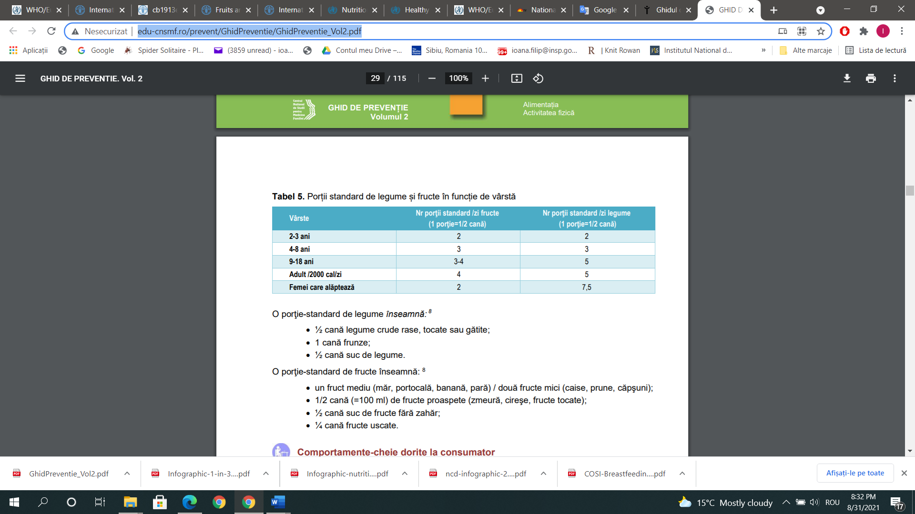

Conform INSP, proporția consumului de fructe cel puțin o dată pe zi, în populația de peste 15 ani, în anul 2014 în România a fost cea mai scăzută din Uniunea Europeană, cu o valoare de 28,8%, față de media UE 28 de 55,7%.
Datele Eurostat din 2017 ne arată că în rândul statelor membre ale UE, consumul zilnic cel mai răspândit de fructe a fost în Italia (85% din populație) și în Portugalia (81 %). În schimb, în trei state membre, mai puțin de 40 % din populație consuma fructe zilnic: Letonia (35 %), Bulgaria și Lituania (ambele cu 37 %). În figura de mai jos este ilustrat consumul de fructe în rândul statelor europene:

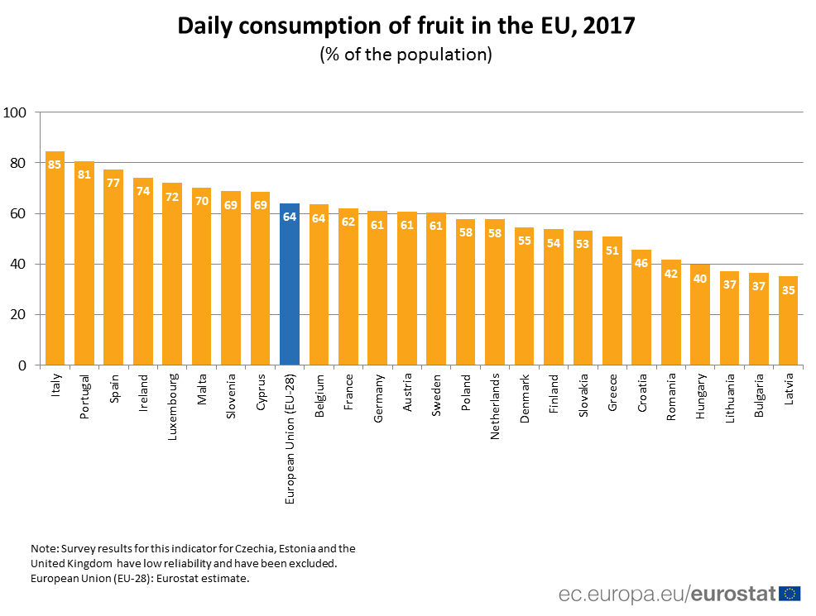

În ceea ce privește consumul de legume în statele membre, conform Eurostat, Irlanda și Belgia au avut cea mai mare proporție din populație care a mâncat legume cel puțin o dată pe zi (ambele cu 84%). În timp ce, în majoritatea statelor membre, între 50% și 80% din populație a raportat că consumau legume zilnic, existau cinci state membre în care proporția era sub 50%: Ungaria (30%), România (41%), Letonia (44%), Lituania și Bulgaria (ambele cu 45%), vezi figura de mai jos:
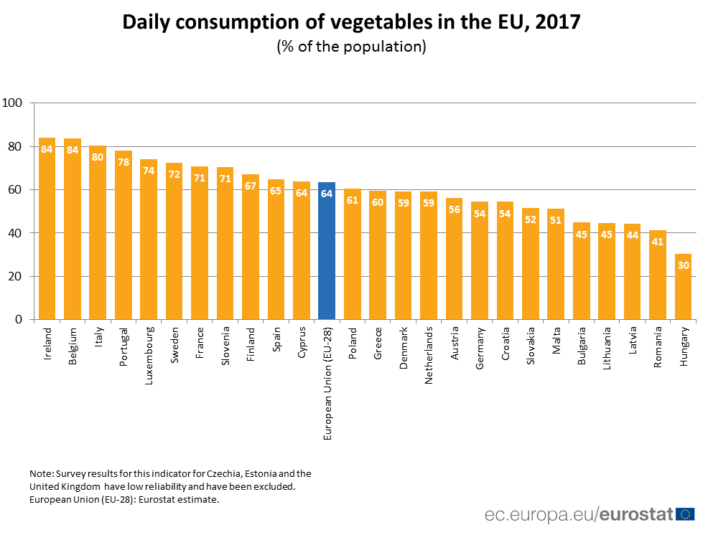

Nivelul de instruire al unei persoane influențează stilul de viață și deci implicit alimentația acesteia. În funcție de nivelul de educație al persoanei, se observă că proporția consumului de fructe cel puțin o dată pe zi are un gradient important, cu valorile cele mai mari la cei cu nivel de educație ridicat și valorile cele mai mici la cei cu nivel de educație scăzut, spre deosebire de situația de ansamblu din Uniunea Europeană, în care diferențele sunt mult mai mici. Proporția consumului de legume cel puțin o dată pe zi în populația de peste 15 ani în 2014, conform aceleiași surse, a fost în România cea mai scăzută din Uniunea Europeană, cu o valoare de 29,6% față de media EU28 de 50,1% . În funcție de nivelul de educație se observă că proporția consumului de legume cel puțin o dată pe zi are un gradient important, cu valorile cele mai mari la cei cu nivel de educație ridicat și valorile cele mai mici la cei cu nivel de educație scăzut, spre deosebire de situația de ansamblu din Uniunea Europeană, în care diferențele sunt mult mai mici.
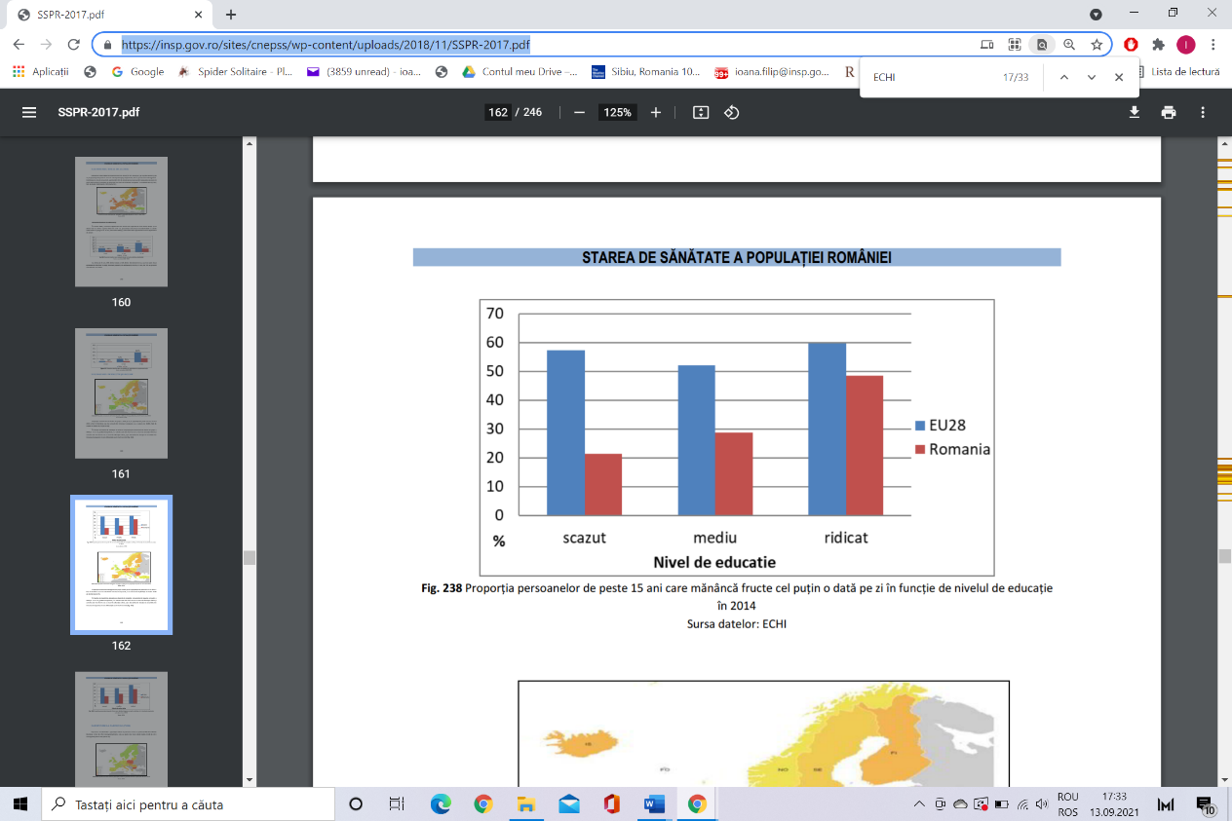
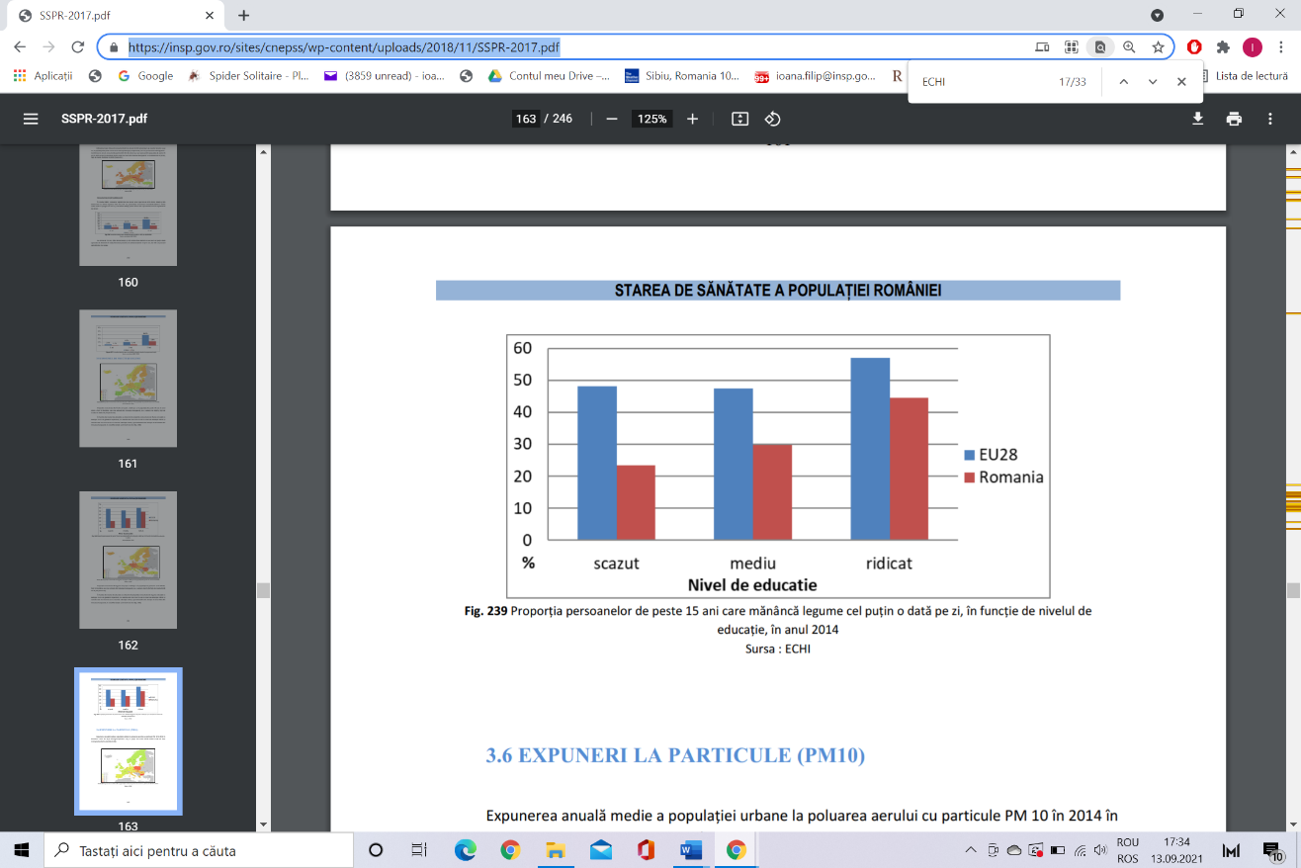

În ancheta Institutului Național de Statistică „Starea de Sănătate a populației din România 2021”, frecvența consumului de fructe și legume a fost evaluată de respondenți în funcție de obiceiurile alimentare personale. S-a luat în considerare numai consumul de fructe proaspete, congelate sau uscate, sub orice formă, întregi, tăiate în bucăţi mici sau tocate (făcute piure), din gospodăria proprie sau consumate într-un loc public (bar, restaurant sau o locaţie similară). Nu s-au luat în considerare sucurile din fructe indiferent dacă sunt sucuri naturale sau preparate din concentrate sau fructe procesate, precum şi sucurile îndulcite artificial.
O porţie de fructe a fost aproximată la o mână de fructe. La cuantificarea numărului de porţii de fructe s-au avut în vedere următoarele exemple, ca echivalent pentru o porţie:
- pentru fructe de mărime medie: un măr, o banană, o pară, o portocală, o nectarină etc.;
- pentru fructe mici: două prune, trei caise, două kiwi, şapte căpşune, o mână de cireşe (aproximativ
14 cireşe), şase litchi, o mână de afine etc.;
- pentru fructe mari: jumătate de grapefruit sau avocado, o felie de pepene (de circa 5 cm), o felie
mare de ananas, două felii (de circa 5 cm) de mango etc.;
- salată de fructe: trei linguri cu vârf de salată neîndulcită de fructe proaspete.
În ceea ce privește legumele, acestea au putut fi, de asemenea, proaspete, congelate, din conservă sau preparate în gospodărie sau consumate într-un loc public (restaurant sau o locaţie similară). S-au avut în vedere legumele sub orice formă tăiate în bucăţi mici sau zdrobite (piure), legumele conservate, leguminoasele (fasolea, lintea) şi felurile de mâncare cu legume, inclusiv supele (gătite,calde sau reci). Nu s-au luat în considerare sucurile naturale și nici cele preparate din concentrate sau legume procesate sau îndulcite artificial, cartofii şi alimentele similare bogate în amidon, cum ar fi cartoful dulce.
Din totalul populației rezidente (începând cu vârsta de 6 luni) 99,4% a consumat fructe, 26,5% din persoane menţionând un consum de fructe zilnic, 29,13% consumă fructe de 4-6 ori/săptămână, 33,84% de 1-3 ori/săptămână, 9,89% mai rar de o dată/săptămână.

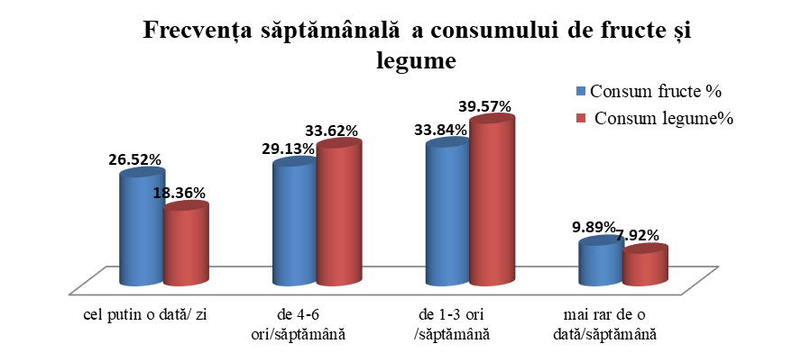

Analiza datelor pe gen, medii de rezidență, grupe de vârstă, ne arată că persoanele de sex feminin au consumat fructe zilnic într-o proporţie mai mare decât persoanele de sex masculin, la aproape toate categoriile de vârstă. În mediul urban, populaţia consumă fructe mai mult decât în mediul rural la categoriile de vârstă 6 luni-14 ani si la cele peste 35 ani. Populația rezidentă care a menționat un consum zilnic de fructe consumă în medie 1,8 porții pe zi, fără diferențe semnificative pe sexe. Persoanele din mediul urban consumă zilnic, în medie, 1,9 porții de fructe, iar persoanele din mediul rural 1,8 porții de fructe. Copiii și tinerii cu vârsta până la 24 ani consumă în medie 1,9 porții de fructe zilnic, în timp de persoanele în vârstă de 75 ani și peste consumă mai puține fructe zilnic (1,7 porții/zi).
Ca şi în cazul consumului de fructe, aproape toată populaţia rezidentă consumă legume (99,5%), 18,4% consumă legume cel puțin o dată pe zi, iar 31,0% consumă legume de 4-6 ori pe săptămână. Ponderea populației de sex feminin care consumă legume zilnic sau de 4-6 ori pe săptămână este mai mare decât cea a populației masculine care consumă legume cu această frecvență. Ponderea persoanelor din mediul urban care consumă zilnic legume este mai mare decât cea din mediul rural, de asemenea ponderea persoanelor care consumă legume de 4-6 ori pe săptămână este mai mare în mediul urban decât în mediul rural. Populația rezidentă care a menționat un consum zilnic de legume consumă, în medie, 1,6 porții pe zi, (atât populația de sex feminin, cât și cea de sex masculin, dar și pe medii de rezidență).
Ponderea persoanelor care consumă fructe, pe sexe și grupe de vârstă, România, anul 2019 (Sursa: INS):
Ponderea persoanelor care consumă fructe, pe medii de rezidență și grupe de vârstă, România, anul 2019
(Sursa: INS):

Consumul de legume % la sexul masculin, pe grupe de vârstă, România, an 2019 (Sursa: INS):

Consumul de legume % la sexul feminin, pe grupe de vârstă, România, an 2019 (Sursa: INS):
Consumul de legume % din mediul urban, pe grupe de vârstă, România, an 2019 (Sursa: INS):Consumul de legume % din mediul rural, pe grupe de vârstă, România, an 2019 (Sursa: INS):
Consumul de cereale integrale

Efectele asupra sănătății legate de consumul de cereale integrale, astfel cum sunt descrise de organizațiile din sectorul alimentar și de cele legate de sănătate:

Efectul aportului de cereale integrale asupra sănătății cardiovasculare

Boli cardiovasculare
FAO/CINE 2007
- Aportul de cereale integrale este probabil asociat cu un risc scăzut de boli cardiovasculare.
SACN 2015
- Există dovezi moderate că există o relație adversă între consumul mai ridicat de cereale integrale și bolile cardiovasculare.
NNR 2012 (pdf)
- Există dovezi moderate că boabele integrale sunt asociate cu protecția împotriva bolilor cardiovasculare.
DGA 2015 (pdf)
- „Unele dovezi indică faptul că aportul de cereale integrale poate fi asociat cu un risc redus de boli cardiovasculare”.

Boală coronariană
DGE 2012 (pdf)
- „Există dovezi probabile în ceea ce privește prevenirea primară a CHD prin creșterea consumului de produse din cereale întregi”.
Consiliul pentru Sănătate al Țărilor de Jos 2006
- Există motive să se creadă că fibrele dietetice obținute din produse pe bază de cereale și fructe din cereale integrale sunt deosebit de eficiente în reducerea riscului de boli coronariene.

Accident vascular cerebral
SACN 2015
- Dovezi limitate care să susțină că consumul de cereale integrale este asociat cu o incidență redusă a accidentului vascular cerebral.

Tensiunea arterială
SACN 2015
- Nu există o relație semnificativă între aportul de cereale integrale și tensiunea arterială.
- Dovezi limitate care susțin că un consum mai mare de cereale integrale este asociat cu o incidență redusă a hipertensiunii arteriale.
DGE 2012 (pdf)
- „există dovezi probabile că creșterea consumului de fibre alimentare într-o populație cu niveluri diferite de tensiune arterială scade riscul de hipertensiune arterială. Acest lucru se aplică, de asemenea, grupei de produse alimentare din cereale întregi”.

Lipide din sânge
SACN 2015
- Există dovezi adecvate pentru a susține lipsa de corelație între consumul de cereale integrale și nivelurile de colesterol și triacilglicerol în condiții de repaus alimentar.
DGE 2012 (pdf)
- „Există dovezi convingătoare că un consum crescut de produse din cereale integrale reduce concentrațiile plasmatice ale colesterolului total și LDL „.
- „Există dovezi convingătoare că nu există nicio asociere între consumul de produse din cereale întregi și concentrațiile plasmatice ale trigliceridelor”.

Efectul aportului de cereale integrale asupra diabetului zaharat de tip 2 și amp; glucoza din sânge
NNR 2012 (pdf)
- Există dovezi moderate că boabele integrale sunt asociate cu protecția împotriva diabetului de tip 2.
SACN 2015
- Există dovezi moderate că un consum mai mare de cereale integrale este asociat negativ cu incidența diabetului zaharat de tip 2.
- Consumul de cereale integrale nu are un efect semnificativ asupra concentrației de glucoză din sânge în condiții de repaus alimentar, asupra concentrației de insulină din sânge în condiții de repaus alimentar și asupra sensibilității la insulină.
DGE 2012 (pdf)
- „Studii de cohortă prospective indică, cu o consistență ridicată, că aportul ridicat de produse din cereale integrale sau de fibre dietetice din produse cerealiere cauzează un risc mai scăzut de diabet. Dovezile privind această asociere sunt considerate probabile”.
Consiliul pentru Sănătate al Țărilor de Jos 2006
- „Există, de asemenea, indicii clare că un consum ridicat de multe produse pe bază de cereale din cereale întregi poate reduce riscul de diabet zaharat de tip 2”.

Efectul aportului de cereale integrale asupra cancerului
NNR 2012 (pdf)
- Există dovezi limitate că cerealele integrale ar putea proteja împotriva cancerului colorectal.
SACN 2015
- Dovezi limitate care susțin că aportul mai mare de cereale integrale este asociat cu o incidență redusă a cancerului de colon.
- Dovezi limitate ale lipsei asocierii între aportul de cereale integrale și cancerul colorectal.

Efectul aportului de cereale integrale asupra greutății corporale/aportului de energie
WCRF 2007
- Alimentele bogate în fibre dietetice, cum ar fi cerealele și legumele integrale, promovează sațietatea și, prin urmare, pot influența reglementarea greutății prin îmbunătățirea reglementării apetitului și prin tendința de a limita consumul excesiv de energie.
SACN 2015
- Dovezi limitate care sugerează că un consum mai mare de cereale integrale este legat de consumul redus de energie.
DGE 2012 (pdf)
- La adulți, consumul crescut de produse din cereale integrale este însoțit de un risc redus de obezitate. Probele globale sunt evaluate pe cât posibil”.
- „Pentru copii și adolescenți, dovezile privind rolul aportului de produse pe bază de cereale integrale în dezvoltarea obezității sunt insuficiente”.
DGA 2015 (pdf)
- „Unele dovezi indică faptul că aportul de cereale integrale este asociat cu o greutate corporală mai mică”.

Efectul aportului de cereale integrale asupra sindromului metabolic
DGE 2012 (pdf)
- „Întrucât există un singur studiu prospectiv disponibil, dovezile referitoare la o asociere între consumul de produse din cereale integrale sau de produse rafinate din cereale și sindromul metabolic sunt considerate insuficiente”.
Conform reglementării EU, cereale integrale înseamnă boabe (orz, ovăz, grâu, secară, orez, mei, porumb, chinoa, sorg și triticale) din care a fost îndepărtată doar o parte a capătului, indiferent de caracteristicile produse în fiecare etapă de măcinare. Conform AACC 2000, boabele întregi constau din cariopsă intactă, măcinată, crăpată sau în fulgi, ale cărei componente anatomice principale - endospermul amidon, germenul și tărâțele - sunt prezente în aceleași proporții relative ca și în cariopsia intactă. Aportul de cereale integrale trebuie să ajungă la 70-90 de grame pe zi. Cerealele integrale, ca grup alimentar, includ cerealele integrale ca alimente unice, precum și produsele care includ cereale integrale ca ingrediente. De exemplu, o porție (45 g) de orez sălbatic conține 45 g de cereale integrale. În același timp, o porție (70 g) de paste integrale (55%) conține 40 g de cereale integrale (Swedish National Food Administration 2015 (pdf)).
Aporturile de cereale integrale la nivelul țărilor Europene (în tabelul de mai jos) se bazează pe datele bazei de date: Global Dietary Database data, din 2021. Aportul total de cereale integrale include cereale pentru micul dejun, pâine, orez, paste, biscuiți, brioșe, tortilla, clătite etc. Un aliment cu cereale integrale este definit ca un aliment cu ≥1,0 g de fibre la 10 g de carbohidrați.
Consumul mediu zilnic de alimente din cereale integrale (g / zi):
Țară | Barbați | Femei
Belgium | 11,7 | 12,2
Bulgaria | 24 | 25,7
Czech Republic | 14,9 | 15,6
Denmark | 72,1 | 74,2
Germany | 127,4 | 132,6
Estonia | 23,6 | 25,9
Ireland | 63,9 | 65.4
Greece | 64,1 | 66,3
Spain | 12 | 12,6
France | 37,9 | 39,3
Croatia | 2,8 | 2.9
Italy | 11,6 | 12,2
Cyprus | 30,4 | 31,5
Latvia | 23,7 | 25,9
Lithuania | 21,3 | 22,6
Luxembourg | 65,6 | 67
Hungary | 1,3 | 1,4
Malta | 66,1 | 69
Netherlands | 84,5 | 87,2
Austria | 64,2 | 67,9
Poland | 16 | 17
Portugal | 66,1 | 69,3
Romania | 16,4 | 17,5
Slovenia | 17,9 | 19
Slovakia | 18,9 | 20,1
Finland | 69,5 | 72,2
Sweden | 78,5 | 80

Se observă că consumul cerealor integrale este foarte scazut în țara noastră, 16-17 g/zi față de țări ca Suedia cu un consum de 80g/zi, Olanda 87g/zi și Germania 120-130 g/zi.
Statisticile recente ale Organizației Mondiale ale Sănătății (OMS) situează România între țările europene cu cea mai mică speranță de viață (locul 35). Primele 5 cauze de deces se referă la afecțiuni având legătură directă cu stilul de viață și implicit cu alimentația: boala coronariană, accidentul vascular, HTA, boală hepatică și cancerul, în cazul acestora alimentația jucând un rol important,.

3. Date statistice la nivel european, național a principalilor factori de risc, boală și mortalitate ce țin de alimentație
Alimentația sănătoasă se asociază cu efecte pozitive asupra sănătății. Consumul de cereale integrale este invers asociat cu mortalitatea generală și incidența BCI. Consumul zilnic de legume galbene și verzi și de fructe se asociază cu risc scăzut de accident vascular cerebral (AVC), atât ischemic cât și hemoragic, precum și cu mortalitatea prin AVC la ambele sexe. Obiceiul de a consuma fibre, din cereale și fructe, este invers asociat cu riscul de BCI.
Influența pe care alimentația redusă în fructe, legume și cereale integrale se reflectă asupra morbidității și mortalității. În afara indicatorilor de mortalitate sau morbiditate, indicatori ca DALY măsoară povara îmbolnăvirilor prin ani de viață ajustați pentru dizabilitate, DALY (Disability Adjusted Life Years), care reprezintă suma anilor de viaţă pierduți prin decese premature și anilor trăiţi cu dizabilitate dată de prezenţa bolii sau a accidentelor, ajustați pentru gravitatea bolii. (Rezultatele intervențiilor preventive se măsoară în QUALY (ani de viață câștigați ajustați pentru calitate), DALY (ani de viață ajustați pentru incapacitate).
În România, povara îmbolnăvirilor exprimată în DALY la 100000 locuitori în perioada 2000-2015 prin principalele grupe de boli ca număr de DALY sunt în ordine bolile cardiovasculare, tumorile maligne, tulburările mentale, bolile digestive. Între 2000 și 2015 s-au înregistrat creșteri mai importante următoarele grupe de boli: diabet zaharat (38%), boli genito-urinare (32%), tumori maligne (26%), afecțiuni neurologice (20%), afecțiuni ale cavității bucale (16%), boli ale organelor de simț (14%) și boli musculoscheletale (13%).
Ratele de risc atribuite prin dieta redusă în fructe, legume și cereale intregrale, niveluri compatative Europa și România și sexe (sursa GBD):
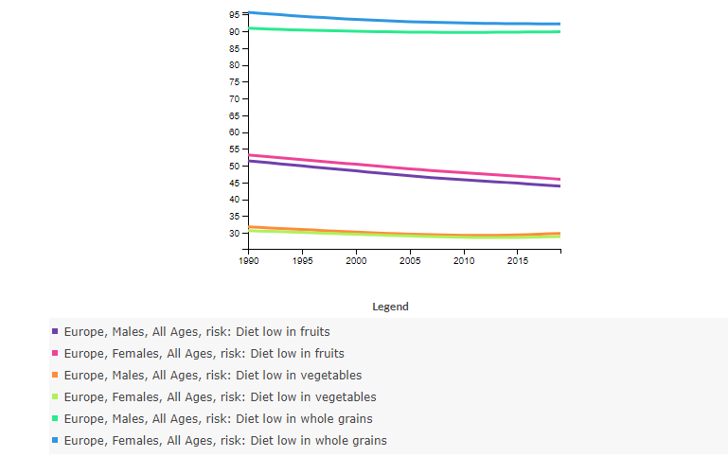
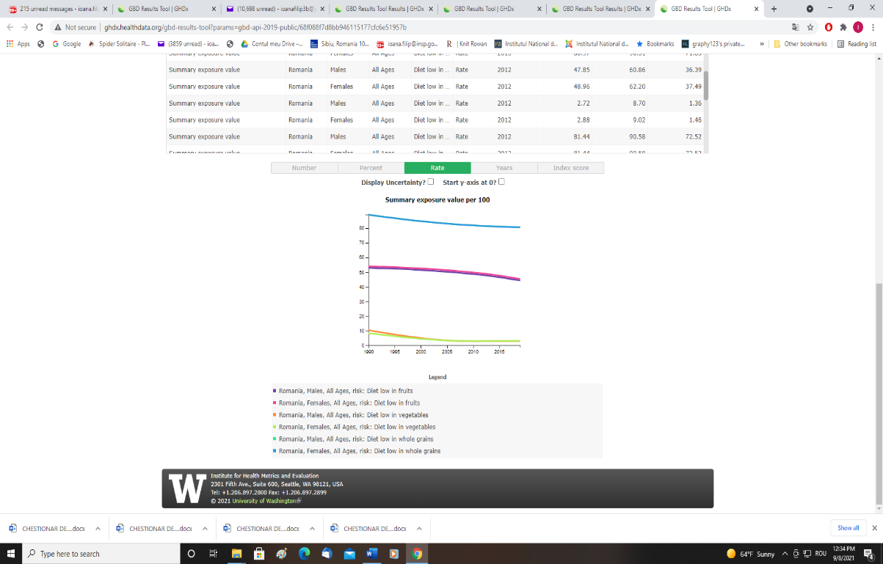
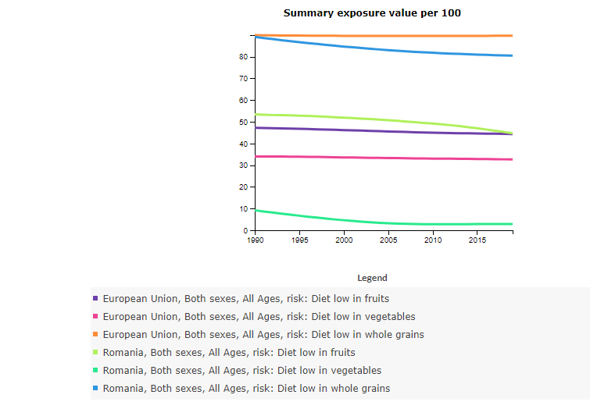

La nivel mondial, în 2019, o dietă săracă în cereale integrale a fost responsabilă de 42,6 milioane (95% UI 22 · 3-53 · 2) DALY și de 1 844 milioane (0 · 921-2 · 34) decese. A fost al doilea factor de risc dietetic pentru DALY atribuibile.
Dieta săracă în cereale integrale este definită ca un consum mediu zilnic (în grame pe zi) de mai puțin de 140-160 grame de cereale integrale (tărâțe, germeni și endosperm în proporția lor naturală) din cereale pentru micul dejun, pâine, orez, paste, biscuiți, briose, tortilla, clătite și alte surse.

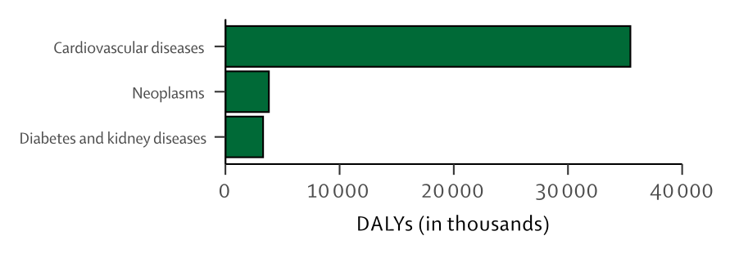
Imaginea de mai jos ilustrează DALY-urile globale atribuibile în funcție de consumul scăzut de cereale integrale, pentru ambele sexe combinate, 2019 (sursa .healthdata.org/gbd-results-tool):

În 2019, dieta săracă în legume a fost responsabilă de 13,0 milioane (IU 95% 8 · 25-17 · 5) DALY și 529 000 decese (340 000-718 000). A fost cel de-al nouălea factor de risc dietetic pentru DALY atribuibile.
Dieta cu conținut scăzut de legume este definită ca consumul mediu (în grame pe zi) de mai puțin de 280-320 g de legume, inclusiv legume proaspete, congelate, fierte, conservate sau uscate și cu excepția leguminoaselor, legumelor sărate sau murate, sucurilor, nucilor și semințe și legume cu amidon (de exemplu, cartofi).
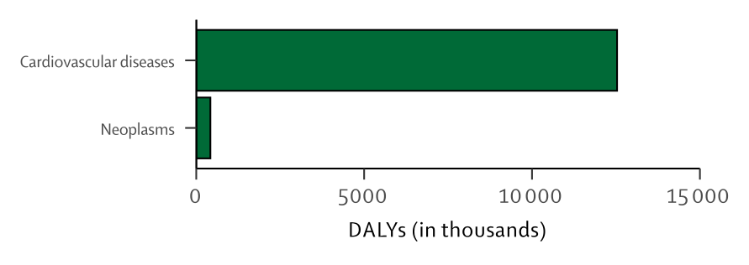

În 2019, dieta săracă în fructe a fost responsabilă de 27,7 milioane (IU 95% 20 · 2-35 · 9) DALY și de 1 05 milioane (0 · 730-1 · 36) decese. Era al treilea factor de risc dietetic pentru DALY atribuibile.
Definiție Dieta cu conținut scăzut de fructe este definită ca un consum mediu zilnic (în grame pe zi) de mai puțin de 310-340 grame de fructe, inclusiv proaspete, fructe congelate, fierte, conservate sau uscate, cu excepția sucurilor de fructe și a fructelor sărate sau murate.
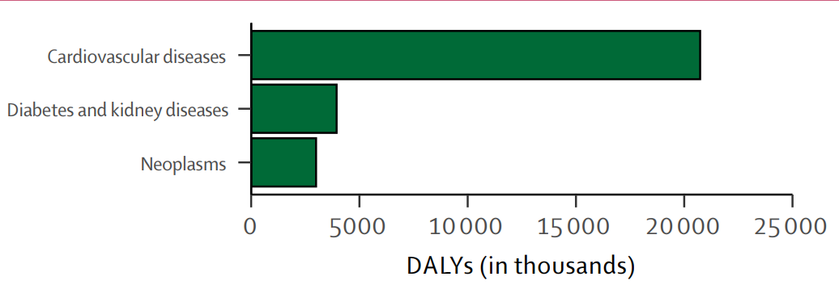

În țara noastră prin riscul atribuit dietei incorecte, prin DALY , în cazul bolii ischemice cardiace, se pierd 14,56% din total DALY, având in risc atribuit de 61,2%. Prin atac vascular cerebral: 11,82% din total DALY, cu risc atribuit de 32,34%, cancer colo-rectal 2,19% din total DALY, cu risc atribuit de 28,27%, HTA 2,46% din DALY total cu risc atribuit de 28,9% și diabet cu 2,35% din DALY total și risc atribuit de 34,8%.
În țara noastră, în 2019 DALY atribuite riscului alimentar sunt ilustrate mai jos:
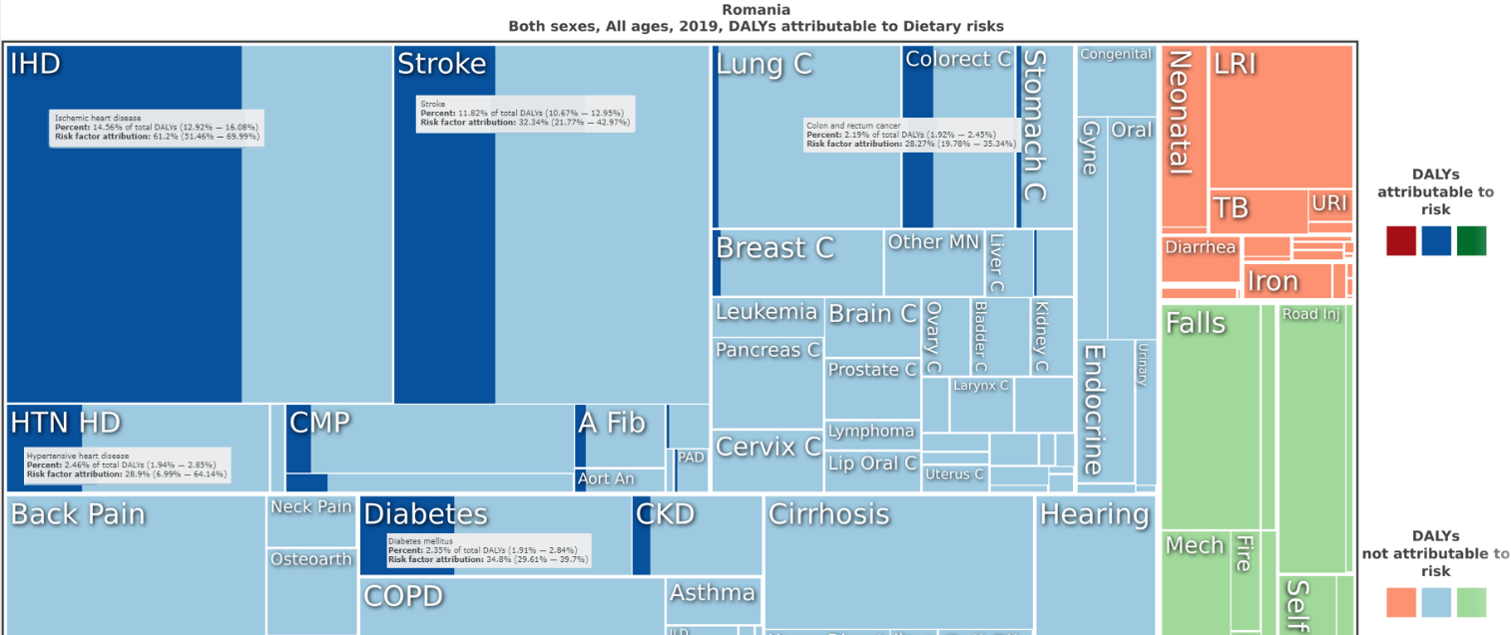

- Gestionați-vă apetitul și pofta de mâncare, în funcție de ora zilei.
4. Rezultatele obținute în urma aplicării chestionarului KAP online:
În urma sondajului INSP din 2021, rezultatele chestionarului pentru populație generală, autocompletat online au fost următoarele:
Lotul studiat însumează 698 de subiecți. Distribuția subiecților în funcție de gen, demonstrează că marea majoritate, de 88,2% aparține sexului feminin.
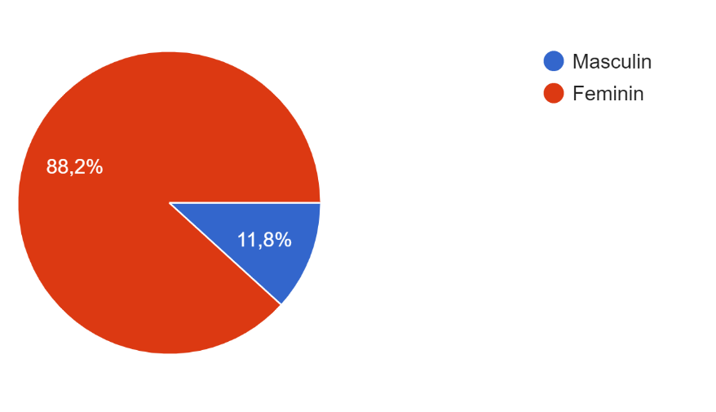

Statutul marital arată că peste 80% dintre persoane sunt căsătorite sau au o relație, iar 17,4% sunt necăsătorite.

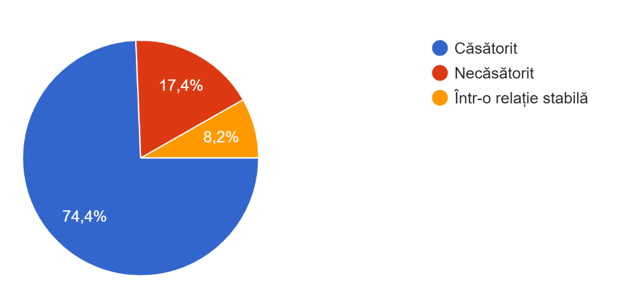

După nivelul de studii al repondenților, rezultă că majoritatea celor care au completat chestionarului, 55% au studii superioare, 35,4% studii post-liceale și aproape 8% au studii liceale.

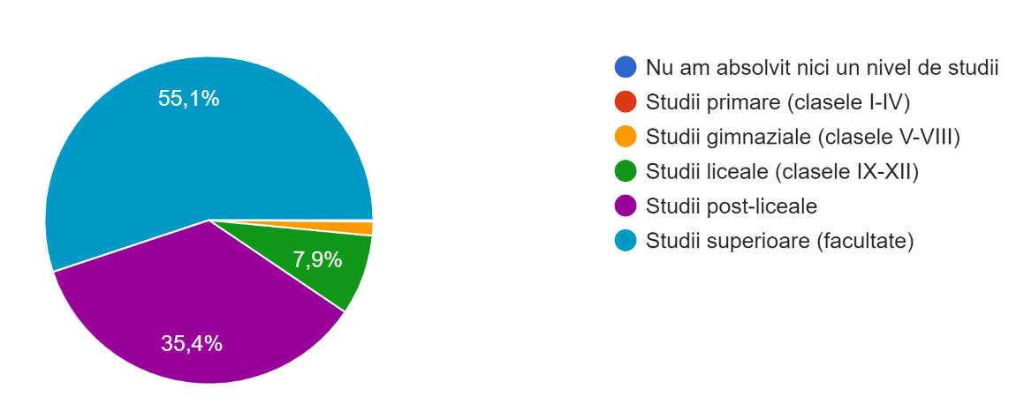

În ceea ce privește existența vreunei afecțiuni cronice la persoanele chestionate s-a observant că în general acestea în majoritate sunt persone sănătoase 73,4% (nu sunt în evidență cu o boală cronică), 8,5% sunt în evidență cu HTA, 2,3% cu DZ, restul cu afecțiuni hepatice, cancer sau alte boli cardiovasculare, etc. Probabil în același context 20% dintre persone țin o dietă redusă în zahăr, 18% redusă în grăsimi, 16% redusă în sare, 14% hipocalorică.

55% dintre repondenți sunt interesați de alimentația sănătoasă și caută informații privitoare la stilul de viață sănătos în timp ce 38,8% caută informații doar ocazional.
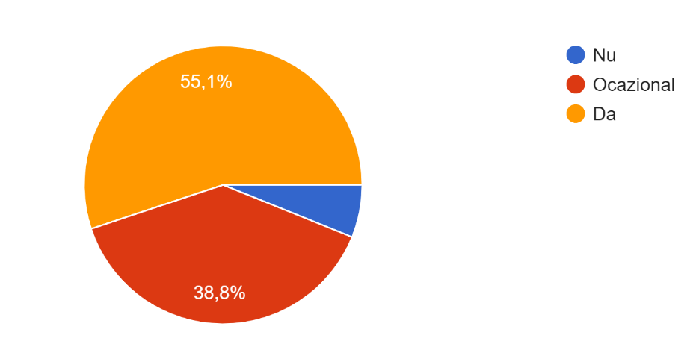

Informațiile cu privire la stilul de viață sănătos sunt obținute în mod uzual din: reviste 13,7%, emisiuni TV 22%, articole pe internet 65,2%, specialiști din domeniu, medici, dieteticieni 57%.

Doar 18% dintre cei chestionați au consultat vreodată un nutritionist și peste 76% nici nu intenționează să facă acest lucru. Cu toate acestea majoritatea doresc să-și îmbunătățească comportamentul alimentar și își fac periodic verificări ale glicemieie, colesterolului, trigliceridelor și TA, vezi imaginile de mai jos.

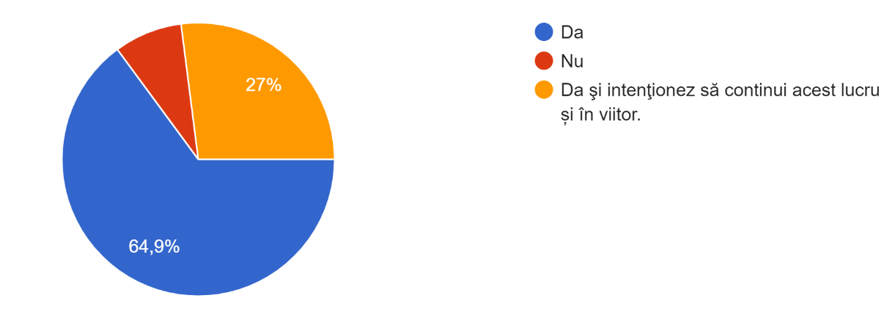

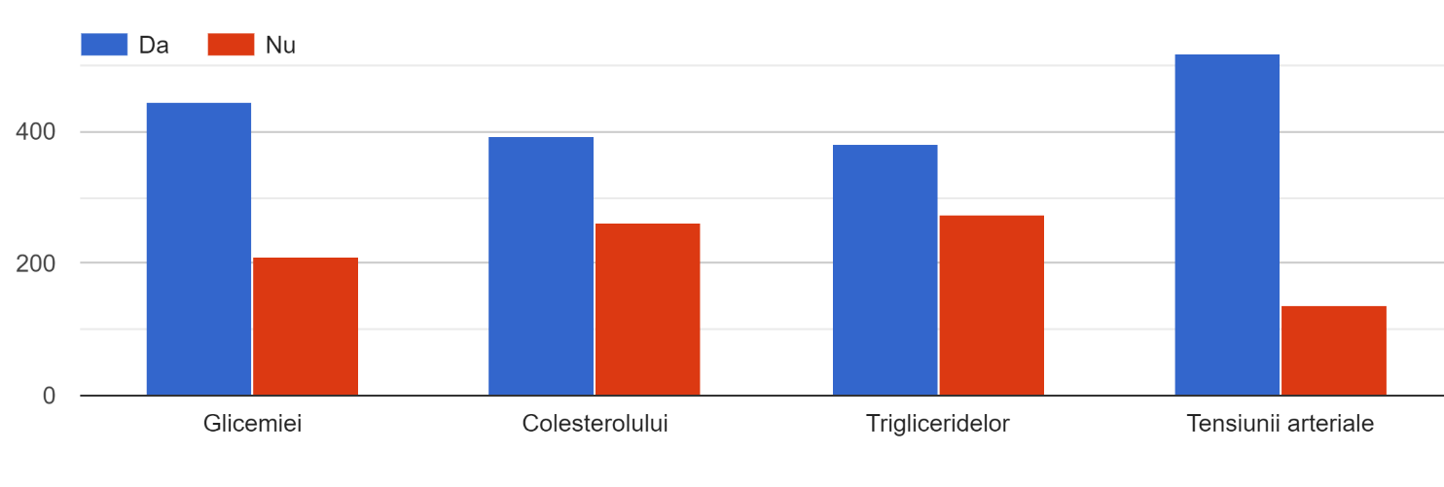

În urma calculului IMC al persoanelor chestionate a rezultat că peste 19% dintre acestea sunt supraponderale și peste 36% sunt obeze.

În ceea ce privește nivelul de cunoștințe asupra consumului de fructe și legume (vezi figura de mai jos) se observă că acesta este unul bun.
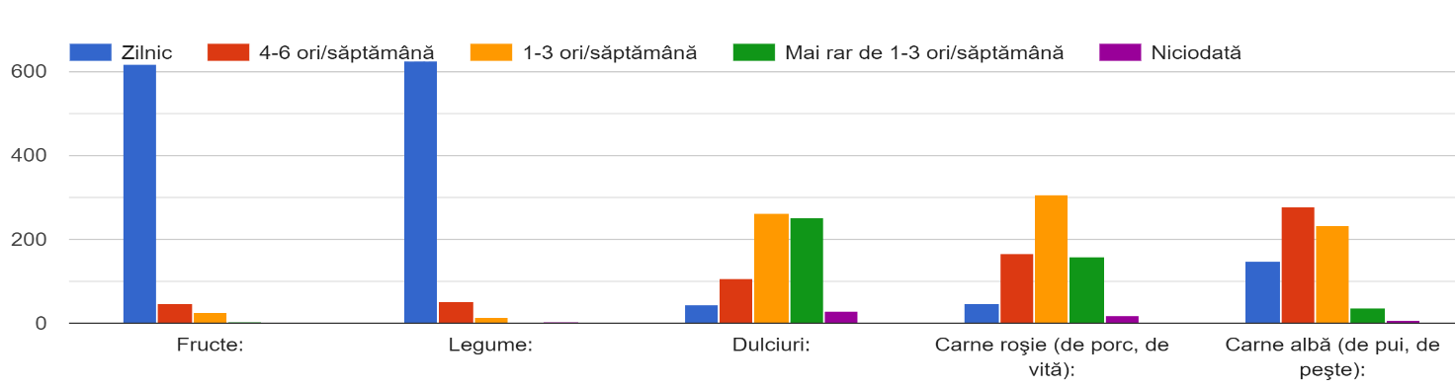

Conform OMS, este recomandat să consumăm cel puțin 2 porții de fructi și 2 porții de legume (aprox.400 de gr.). Răspunsurile la chestionarul aplicat ne arată că majoritatea persoanelor, 47%, nu consumă zilnic 2 porții de fructe și legume. 41% dintre persoane consumă fructe și legume deseori.

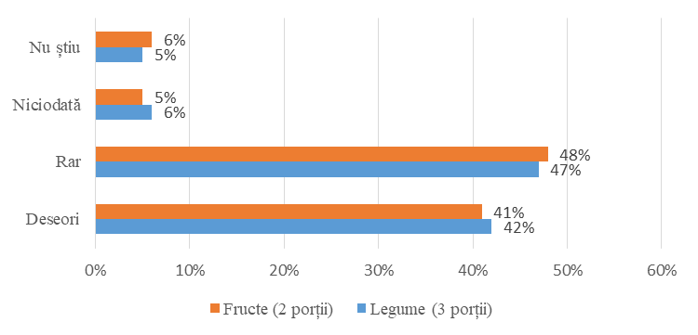

Consumul de cereale integrale, (1 porție cereal integrale: 1 felie de pâine din cereale integrale 100% , 1 cană de cereale integrale, de cereale bogate în fibre, de fulgi de ovăz sau 3-4 biscuiți sărați (crackers) din făină integrală sau ½ de cană de ovăz sălbatic sau de paste din făină integral), ilustrat mai jos, ne arată că majoritatea persoanelor consumă 3 porții de cereale integrale 35% și 52% preferă pâinea neagră, orezul brun, pastele integrale.
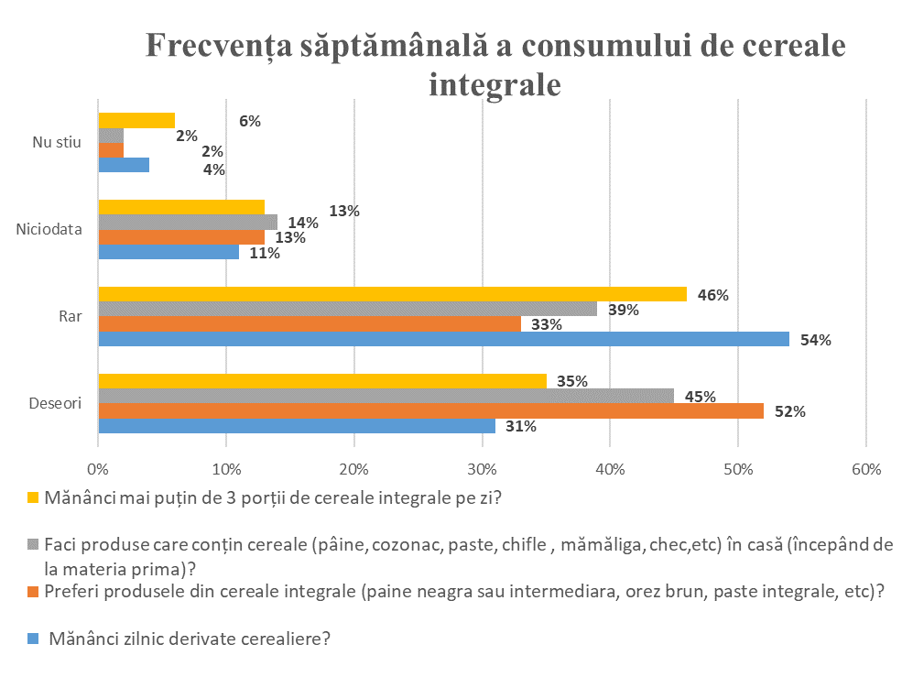

Îngrijorător este faptul că aproximativ 15 % dintre personae nu consumă niciodată porția de cereale integrale recomandată zilnic și 46% mănâncă rar mai puțin de 3 porții de cereale integrale /zi.

Concluzie.
Chestionarul autoaplicat pe internet s-a efectuat în majoritate de femei și dintre acestea un procent ridicat de 19% sunt supraponderale și 36% sunt obeze. Acestea sunt interesate de sănătatea lor, de informațiile referitoare la alimentația sănătoasă, au cunoștințe cu privire la cantitatea și frecvența consumului de fructe și legume. În ciuda acestor cunoștințe nivelul consumului recomandat este mult inferior, sub 50%, atât în cee ace privește consumul de fructe și legume, cât și cereale integrale.

https://www.who.int/nutrition/topics/5keys_healthydiet/en/
http://edu-cnsmf.ro/prevent/GhidPreventie/GhidPreventie_Vol2.pdf (pag.9)
Smoking, nutrition, alcohol, physical activity (SNAP): A population health guide to behavioural risk factors in general practice. 2nd ed. Melbourne: The Royal Australian College of General Practitioners (2015)
World Health Organization. Global recommendations on physical activity for health. (2010).
Mendis, Shanthi, et al. GLOBAL STATUS REPORT on noncommunicable diseases 2014. World Health Organization (2014).
https://insse.ro/cms/sites/default/files/field/publicatii/starea_de_sanatate_a_populatiei_din_romania_2019.pdf
https://insp.gov.ro/sites/cnepss/wp-content/uploads/2018/11/SSPR-2017.pdf
https://knowledge4policy.ec.europa.eu/health-promotion-knowledge-gateway/fruit-vegetables-3_en?etrans=ro
https://insp.gov.ro/sites/cnepss/wp-content/uploads/2018/11/SSPR-2017.pdf
Eurostat - Data Explorer (europa.eu)
https://insse.ro/cms/sites/default/files/field/publicatii/starea_de_sanatate_a_populatiei_din_romania_2019.pdf
https://knowledge4policy.ec.europa.eu/health-promotion-knowledge-gateway/whole-grain-3_en?etrans=ro
https://eur-lex.europa.eu/legal-content/EN/ALL/?uri=celex%3A32013R1308
http://www.aaccnet.org/initiatives/definitions/Documents/WholeGrains/wgflyer.pdf
https://knowledge4policy.ec.europa.eu/health-promotion-knowledge-gateway/whole-grain-dietary-recommendations-4_en
https://knowledge4policy.ec.europa.eu/health-promotion-knowledge-gateway/whole-grain-5_en
https://knowledge4policy.ec.europa.eu/health-promotion-knowledge-gateway/whole-grain-5_en
https://insp.gov.ro/sites/1/wp-content/uploads/2014/11/Ghid-Volumul-1-web.pdf
https://knowledge4policy.ec.europa.eu/search_en?f%5B0%5D=knowledge_service%3AHealth%20Promotion%20Knowledge%20Gateway&f%5B1%5D=ks_specific_taxonomy%3A1630
https://insp.gov.ro/sites/1/wp-content/uploads/2014/11/Ghid-Volumul-1-web.pdf
SSPR-2017-1.pdf
http://ghdx.healthdata.org/gbd-results-tool
www.thelancet.com Vol 393 (Diet low in whole grains—Level 3 risk) 113.pdf
112.pdf
111.pdf
GBD Compare | IHME Viz Hub (healthdata.org)

